Enable: Πάρε μέρος στα workshops προσωπικής ανάπτυξης της AIESEC!
Ενδυνάμωσε τα προσωπικά σου χαρακτηριστικά σε 2 ώρες!
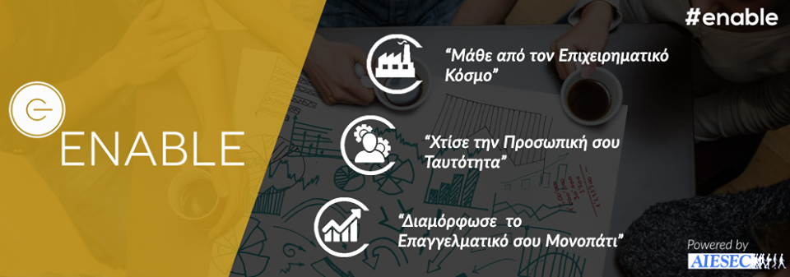
Το ήξερες ότι στο σύγχρονο περιβάλλον των επιχειρήσεων, οι απαιτήσεις σε θέματα προσωπικών ικανοτήτων και χαρακτηριστικών προσωπικότητας είναι εκείνες που κάνουν τη διαφορά;
Το Enable είναι η νέα πρωτοβουλία της AIESEC στο Πανεπιστήμιο Μακεδονίας, όπου μέσα από μία σειρά workshops, στοχεύει στην προσωπική ανάπτυξη των Φοιτητών και στην καλύτερη δυνατή προετοιμασία τους για το μέλλον.
Στις 17 Μαΐου έχεις την ευκαιρία να πάρεις μέρος στο 2^{ο} workshop με θέμα “Self Branding Basics: η ανατομία μιας αξιομνημόνευτης επαγγελματικής ταυτότητας” που θα πραγματοποιηθεί από την Atlas Consulting.
Κάνε την αίτησή σου σήμερα: https://podio.com/webforms/15180635/1017711
Η είσοδος είναι ελεύθερη αλλά θα τηρηθεί σειρά προτεραιότητας.

Σχετικές πληροφορίες και σύνδεσμοι:
Ώρα: Τρίτη 17 Μαΐου 2016
Ώρα: 19:00 – 21:00
Τοποθεσία: Αίθουσα τηλεκπαίδευσης Πανεπιστημίου Μακεδονίας
Αίτηση: https://podio.com/webforms/15180635/1017711
Facebook event: https://www.facebook.com/events/1705487903021781/
Στοιχεία Επικοινωνίας
AIESEC στο Πανεπιστήμιο Μακεδονίας
aiesec.uom@aiesec.net, 2310 - 891562

